**Deep Neural Networks Can Predict New Onset Atrial Fibrillation From the 12-Lead ECG and Help Identify Those at Risk of Atrial Fibrillation–Related Stroke**

* A-fib بی علایم یا دارای غلایم کمی است
* پیش بینی با استفاده از ECG 12 کاناله و سن
* استفاده از متود deep learning
* داده از 430 هزار بیمار در طول 35 سال گرفته شده و در مجمئع 1.6 میلیون داده از Geisinger’s clinical MUSE است
* معیار مقایسه: roc curve, precisions-recall
* 62 درصد بیمارانی که پیش بینی شده بود دچار a-fib بشوند در طول 3 سال به این بیماری دچار شدند
* مقایسه گروه های normal و abnormal به صورت جداگانه و مقایسه کلی با مدل Xgboost که نتیجه بهتره گرفته

**Artificial intelligence algorithm for predicting cardiac arrest using electrocardiography**

* 47 هزار داده از 26 هزار بیمار در طول 3 سال
* استفاده از روش learning-based artificial intelligence algorithm
* پیش بینی با استفاده از ECG 12 کاناله و سن و جنسیت
* استفاده از 6 لید برای train و 12 لید برای validation
* دو لایه conv و دو لایه batch normalization یک لایه max pooling و یک لایه drop out
* 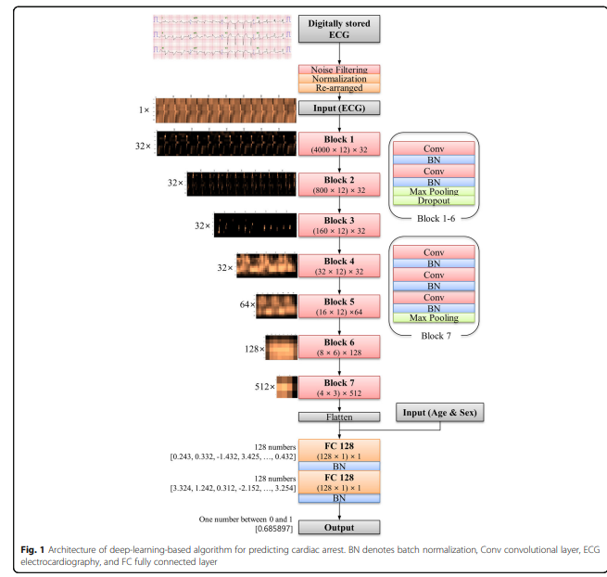
* معیار مقایسه بر اساس auroc
* پیش بینی تا 24 ساعت قبل

**بایومارکرها**

